

Developer: Claire Petitfrère – Valérie Masserot
Date : 13/05/2013
Institute: PROFILES MICE Association
Country: France
7th framework programme statement : Project funded within the EC FP7 Programme

Pourquoi dépenser autant d’argent pour aller sur Mars ?

Ce module de physique est conçu pour être utilisé pour des groupes d’élèves dans la tranche d’âge 15 - 17.

Table des matières

Résumé p. 2
Objectifs du module p. 2
Objectifs d’apprentissage p. 2
Références aux contenus du programme p. 2
Pré-requis / Type d’activités / Temps prévu p. 2
Activités des élèves
Scénario p. 3
Tâches des élèves p. 3
Guide du professeur p. 4
Assessment (grille d'évaluation) p. 6

Séance 1 - À quel moment lancer la sonde ? p. 8
Séance 2 - Loi d'attraction universelle p. 10
Séance 3 - Lançons des satellites p. 12
Séance 4 - Atterrissage sur Mars p. 13
Séance 5 - Que peut-on trouver sur Mars ? p. 15

Sources p. 21

Résumé

L’objectif de cet ensemble d’activités est de permettre aux élèves de travailler en équipe pour mener une démarche scientifique et débattre sur la nécessité de dépenser de l’argent pour envoyer des missions scientifiques sur Mars. « Pourquoi ? » implique en fait deux questions : « pourquoi cela coûte-t-il si cher ? » et « en quoi est-il utile d’aller explorer Mars ? ».

Les parties du module sont :
- Activités des élèves
- Guide du professeur et notes
- Évaluation

Objectifs du module

Permettre aux élèves d’acquérir des compétences sur la gravitation et la relativité du mouvement en prenant l’exemple du lancement de sondes sur Mars.

Objectifs d’apprentissage

Les étudiants devront à terme être capables :
- d'expliquer que la nature d’un mouvement dépend du référentiel choisi,
- de calculer la force gravitationnelle qui s’exerce entre deux corps,
- d'analyser des documents scientifiques portant sur l’observation du système solaire,
- de mettre en œuvre une démarche expérimentale utilisant des techniques d’enregistrement pour comprendre la nature des mouvements observés dans le système solaire.

Référence aux contenus du programme

Relativité du mouvement – Notion de poids – Gravitation universelle
(d’après programme de physique-chimie 2010 : Le système solaire : l’attraction universelle (la gravitation universelle) assure la cohésion du système solaire. Les satellites et les sondes permettent l’observation de la Terre et des planètes).

Pré-requis

Notion de référentiel – Relativité du mouvement – Poids d’un objet

Type d’activités

Extraire des informations, communiquer, faire preuve d’efficacité personnelle et d’initiative, travailler en équipe, utiliser la simulation informatique.

Temps prévu

Ce module est conçu pour 6 séances de 80 minutes. Chaque tâche est prévue pour une séance de 80 minutes.
Pourquoi dépenser autant d’argent pour aller sur Mars ?

Activités des élèves :

Scénario

Pour introduire la question, il est possible de présenter aux élèves les documents suivants :
- Tableau des missions vers Mars (réussites ou échec) en annexe 1
- Why should we spend money on space exploration when we have so many problems here on earth ? http://www.fragileoasis.org/blog/2012/8/two-way-technology-transfer/
- Page d’accueil du site : http://www.nirgal.net/
- Extrait audio de la Tête au Carré avec Albert Jacquard sur France Inter du 17/06/2013 (de 22’30 à 27’)
- Extraits du hors-série Science et Vie de septembre 2013 – Aller sur Mars : où, quand, comment, pourquoi ?

Pourquoi ça coûte si cher ? Pourquoi est-il utile de le faire quand même ?
Pouvez-vous donner des arguments scientifiques pour répondre à cette question ?

Dans les activités suivantes, vous allez former une équipe de scientifiques pour examiner pourquoi, quand, comment, … il est possible d’aller sur Mars.

Vos tâches
Chaque élève devra écrire un compte-rendu de ses activités et recherches durant chaque tâche.

Tâche 1 : Quel est le meilleur jour pour lancer la sonde ?

Avec le logiciel Stellarium, vous allez observer le mouvement de Mars dans le système solaire.
Quelles étaient les positions de Mars et de la Terre quand le robot Curiosity a été lancé ?

Tâche 2 : Force de gravitation

Tâche 3 : Comment peut-on lancer la fusée ?

Tâche 4 : Atterissage sur Mars

Tâche 5 : Qu’est-ce qui rend la planète Mars si intéressante ? Que peut-on y trouver ?

Étude de documents par groupes de 4

Tâche 6 : Présentations – Conclusion

Chaque groupe présentera le résultat de ses recherches à la classe à l’aide d’un diaporama.
Puis vous débattrez sur la question de départ.
Guide du professeur

Introduction
Ce module a pour objectif d’ouvrir autant que possible la démarche personnelle des élèves. Cependant, cette partie offre des suggestions au professeur pour fournir plus d’éléments structurés aux cours.

Séance 1 – Scénario, et quand doit-on lancer la sonde ? (80 minutes)

Scénario : pour répondre au sujet, il faut se poser deux questions :
- Pourquoi ça coûte si cher ?
Parce que c’est difficile, parce que c’est loin, parce qu’il faut beaucoup de calcul (investissement de toutes les notions physiques des tâches 1, 2, 3, 4)
- Pourquoi est-il utile de le faire quand même ?
(investissement tâche 5 – recherche documentaire)

Activité par binôme
Exemples de support d’activité : deux versions possibles pour aborder la question - Documents élèves : voir annexe 2

Séance 2 – Gravitation universelle (80 minutes)

Attraction Mars/Soleil – Terre/Soleil
Le but de cette séance est que l’élève comprenne ce qui explique le mouvement des planètes dans le système solaire (la gravitation universelle).
Pourquoi la Terre tourne-t-elle plus vite que Mars autour du Soleil ? Il faut compenser une force de gravitation plus grande.
Les élèves doivent donc calculer la force de gravitation s’exerçant entre la Terre et le Soleil et entre Mars et le Soleil.
Voir document élève proposé en annexe 3.

Séance 3 : Comment lancer la sonde ? (80 minutes)

Voir annexe 4.
Activité satellite avec le logiciel libre Satellites (téléchargeable sur http://ar.soulas.pagesperso-orange.fr/LogicielsPC.htm) et recherche sur le lancement d’une sonde spatiale sur le site : http://www.cnes.fr/web/CNES-fr/497-comment-a-marche-un-voyage-interplanetaire-.php

Séance 4 : Atterissage sur Mars (80 minutes)

Voir annexe 5.
Séance 5 : Que peut-on trouver sur Mars (80 minutes)

Par groupe de 4.

Différents sujets montrant ce qu’on trouve sur Mars avec différentes méthodes physico-chimiques :
- L’eau liquide a-t-elle existé et existe-t-elle encore sur Mars ? (voir annexe 8)
- Analyse des roches par la spectrométrie CHEMCAM (video « Coulisses de la mission MSL CNES » et journal des Savanturiers n°2, site http://www.msl-chemcam.com/)
- Météorites martiennes et isotopie (voir annexe 6)
- Les éléments chimiques nécessaires à la vie terrestre sont-ils présents sur Mars ? (voir annexe 7)
- Les contraintes d’une mission habitée vers Mars
- Ressemblances/différences entre la Terre et Mars
Pour ces sujets et d’autres possibles, de nombreuses informations sont disponibles dans le hors série de Science et Vie de Septembre 2013.
Voir aussi le site http://www.nirgal.net/homme2.html très complet sur Mars et différentes problématiques.

La recherche peut être commencée dès la première séance et les élèves peuvent ainsi avoir plusieurs semaines de recherche pendant le déroulement des autres séances.
Éventuellement, des sujets impliquant la SVT peuvent être donnés (conditions de vie sur Mars, quel site le plus intéressant géologiquement peut être choisi ?).
La recherche peut être menée en collaboration avec le CDI.
Voir annexe 6

Séance 6 : Présentation – Conclusion (80 minutes)

Présentation des diaporamas par les groupes d’élèves (pouvant être évaluée).
Débat sur la question de départ.
Assessment

It is suggested that assessment be both formative and summative. In the case of formative assessment ‘comment only’ or ‘allocation of marks/grade’ may be made at the discretion of the teacher. The following tables 1 and 2 may be used by the teacher to evaluate each students’ performance in terms of performing the activity and working within the group.

Student Group work Evaluation based on Teacher’s Observation

Performing the activity | Teacher Comment / Mark / Grade
Performs the activity according to the instructions/plan created
Maintains an orderly and clean work table
Understands the objectives of the activity and knows which tests and measurements to perform
Uses lab tools and the measurement equipment in a safe and appropriate manner
Functioning as group member
Contributes to the group discussion (raises questions and hypotheses, designs the experiment, draws conclusions, makes justified decisions)
Shows tolerance with the group members.
Cooperates with others in a group and fully participates in the work of the group.
Illustrates leadership skills –guiding the group by thinking creatively and helping those needing assistance , summarising outcomes.
Presenting orally to the rest of the group
Presents the activity in a clear and practical manner with justified decisions.
Presents by illustrating knowledge and understanding of the subject.
Uses precise and appropriate scientific terms and language.
Ref: Jack Holbrook, ICASE, PARSEL
Annexe 1

D’après : http://fr.wikipedia.org/wiki/Exploration_de_Mars
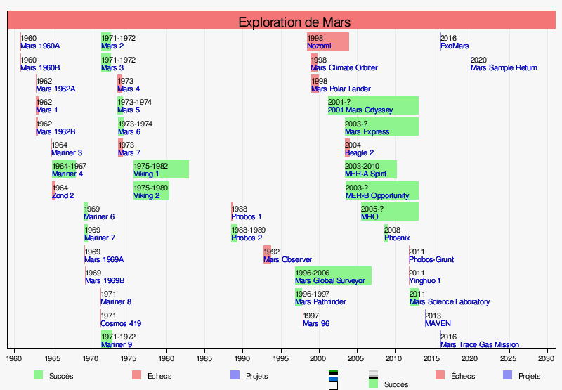
Mise à jour : en juillet 2012
Type de mission | Taux de  réussite | Nombre de sondes  lancées | Succès | Succès partiels | Échec au lancement | Échec durant le  transit vers Mars | Échec à l'insertion  en orbite ou à l'atterrissage
Survols | 45 % | 11 | 5 |  | 4 | 2
Orbiteurs | 50 % | 22 | 9 | 2 | 5 | 3 | 3
Atterrisseurs | 30 % | 10 | 3 |  |  | 3 | 4
Rovers | 80 % | 5 | 3 | 1 |  |  | 1
Retours d'échantillon | 0 % | 1 |  |  |  | 1 (Phobos)
Total | 47 % | 49 | 20 | 3 | 9 | 9 | 8

Parmi les causes d’échecs :

- Ne parvient pas à quitter l'orbite terrestre
- Contact perdu, cesse d’émettre
- S'écrase à la surface de Mars
- Ne parvient pas à se mettre en orbite martienne
- Se place en orbite héliocentrique

Annexe 2

VERSION 1 :
- Mouvement de Mars par rapport à la Terre
Configuration de Stellarium
    - Arrêter le défilement automatique du temps (bouton lecture).
    - Se placer au pôle Nord (pour éviter un trop fort balancement du ciel quand on fera défiler le temps)(fenêtre positionnement : entrer la latitude N 90)°
    - Éliminer l’atmosphère, le sol et les points cardinaux.
    - Activer les noms des planètes, des constellations ainsi que le dessin de ces dernières.
    - Se placer à la date du 21/7/2009, demander Mars dans la fenêtre de recherche et le fixer à l’écran (centrer sur objet sélectionné).
    - Dans la fenêtre de configuration, cocher « montrer les orbites des planètes ».

Le Soleil doit être à gauche de Mars. Si ce n’est pas le cas «dézoomer» jusqu’à le faire apparaître.

Comme les Anciens de l’Antiquité, en utilisant les constellations pour se repérer, décrire le mouvement de la planète Mars dans le ciel, vue de la Terre, entre le 21/7/2009 et le 5/03/2010.
Que remarque-t-on de particulier ? Ce mouvement de Mars est-il étonnant ? Pourquoi ?
Dans quel référentiel se positionne-t-on ici ?

- Mouvement de Mars par rapport au Soleil
Configuration de Stellarium
- Observer les trajectoires à partir du Soleil en choisissant le lieu d’observation « Soleil» dans la zone « Planètes » de la fenêtre de positionnement (puis taper sur la touche Entrée).
- Centrer l’observation sur Mars
- Se placer au 21/07/2009 et faire défiler le temps en accéléré pour observer les trajectoires de Mars et de la Terre vues du Soleil sur la même période que précédemment (jusque mi-avril 2010)

Vérifier alors que la Terre tourne plus vite que Mars autour du Soleil.
À quelle date Mars est-elle la plus proche de la Terre ?
Dans quel référentiel se positionne-t-on ici ?

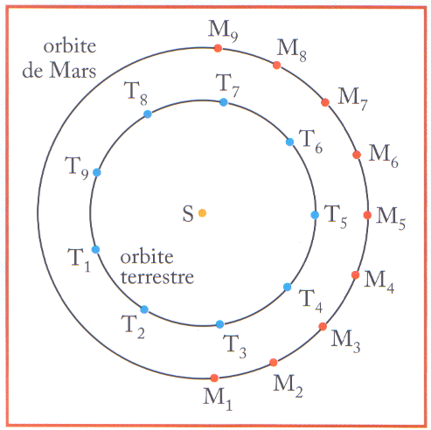
3. Tracer la trajectoire de Mars dans le référentiel géocentrique.
a. Tracer sur un carré de papier transparent deux droites perpendiculaires passant par le centre du carré. Noter T l’intersection de ces deux droites.
b. Superposer la feuille de papier calque au document ci-contre en plaçant le point T sur la position T₁ de la Terre et en disposant les droites dessinées parallèlement aux bords du document. Quand le centre de la Terre se trouve en T₁, le centre de Mars est en M₁. Marquer la position M₁ de Mars sur la feuille de papier calque.
c. Déplacer la feuille en maintenant les deux droites parallèles aux bords du document pour faire coïncider le point T avec la position T₂ du centre de la Terre. Marquer la position M₂ du centre de Mars sur la feuille … Faire de même pour toutes les autres positions.
d. La trajectoire de Mars sur les deux schémas est-elle identique ? Pourquoi ?
Différentes positions du centre de la Terre et du centre de Mars autour du centre S du Soleil dans le plan de l’écliptique à des instants identiques.
Conclusion :
Expliquer le mouvement observé en 1, appelé « rétrogradation » de Mars.
Rechercher les dates de lancement de la sonde Curiosity. Observer sur Stellarium les positions de Mars pendant la période de lancement et de voyage de la sonde.
À votre avis, quel est le meilleur moment pour lancer la fusée ?
VERSION 2 :
À quel moment lancer Curiosity ?

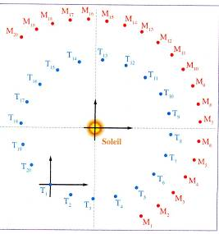
- Description des mouvements de la Terre et de Mars
  - Dans la figure 1, quel est le référentiel Terre utilisé ?
  - Décrire le mouvement de la Terre et de Mars dans ce référentiel.
  - La vitesse de Mars sur son orbite autour du Soleil est-elle la même que celle de la Terre sur son orbite autour du Soleil ?
  - Quelle est la distance Terre-Mars pour les deux cas extrêmes ?
  - Quand vous semble-t-il le plus judicieux de lancer Curiosity ?
  - Quelle devrait être la durée approximative du trajet ?

Données :
Échelle de la figure 1 : 1 div = 50 millions de km
Vitesse de croisière du lanceur : 25 000 km/h

- Dans un référentiel géocentrique, quel serait le mouvement de Mars ?
2.1 Pour cela, pointer sur une feuille de papier, les différentes positions de Mars prises pendant 1 an, dans un référentiel géocentrique.
2.2 Pourquoi appelle-t-on ce mouvement, la « rétrogradation » de Mars ?

- Visualisation par des animations :
  - Visualiser le mouvement de Mars dans les repères héliocentriques et géocentriques, grâce aux animations suivantes.
  - Justifier l’expression « la description du mouvement d’un système est relative... »
  - Quand vous semble-t-il le plus judicieux de lancer Curiosity ?

- Fenêtre de lancement
Mais d’autres paramètres entrent en jeu : < http://fr..wikipédia.org/wiki/exploration_de_Mars
« … Les 2 planètes se déplacent à des vitesses considérables sur leur orbite (près de 30 km/s pour la Terre et 21 km/s pour Mars). Cette vitesse est communiquée au vaisseau lorsqu’il décolle de la Terre. Ceci rend impossible, avec les capacités des fusées actuelles, d’effectuer une route directe vers Mars …. »
« La trajectoire qui consomme le moins de carburant consiste à lancer le vaisseau sur une orbite elliptique tangente à l’orbite terrestre au départ et à l’orbite martienne à l’arrivée. ». C’est en fait lorsque Mars et la Terre sont en opposition qu’on obtient le meilleur compromis, soit une fenêtre de lancement de 2h par jour pendant 24 jours … tous les 26 mois !
4.1 Visualiser, à l’aide de Stellarium, le mouvement de Mars dans les repères héliocentrique et géocentrique entre le 26 novembre 2011 et le 6 août 2012, dates de lancement et d’arrivée de Curiosity.
4.2 Prolonger la visualisation jusqu’à la prochaine fenêtre de lancement.
Annexe 3

Loi d’attraction universelle
Texte 1

En 1666 Isaac Newton, revenu récemment de Cambridge s'était retiré chez sa mère dans le Lincolnshire. Pendant qu'il se promenait dans le jardin, il lui est venu à l'idée que la gravité (qui attirait les pommes du pommier vers le sol) n'était pas limitée à une certaine distance de la Terre mais que son pouvoir devait s'étendre bien au-delà.
« Pourquoi pas jusqu'à la Lune », pensa-t-il, « et influencer son mouvement, peut-être même la retenir sur son orbite . . . »
(Traduit de Keesing, R.G., The History of Newton's apple tree, Contemporary Physics, 1998)

En 1687, Isaac Newton écrivait : « L’action qui retient la Lune dans son orbite est dirigée vers la Terre. Sa valeur est inversement proportionnelle au carré de la distance entre le centre de la Lune et celui de la Terre. […] Elle est proportionnelle à la quantité de matière (c’est-à-dire la masse) que chaque corps contient. »

Texte 2

En 1970, la NASA a lancé le programme Voyager pour profiter d'une conjonction exceptionnelle des planètes extérieures qui permet aux sondes de passer de planète en planète sans consommer de carburant et avec une trajectoire tendue limitant le temps de transit. L'objectif principal assigné aux deux sondes était de recueillir des données permettant de mieux connaitre les deux planètes géantes, Saturne et Jupiter. Elles sont maintenant sorties du système solaire mais continuent d'envoyer de précieuses informations.

Formule littérale de la force gravitationnelle :

Lorsque deux corps de masse m_{A} et m_{B} et de centre A et B passent à proximité l'un de l'autre, ils exercent l'un sur l'autre une interaction qui se traduit par une force dont la valeur se calcule par la formule :
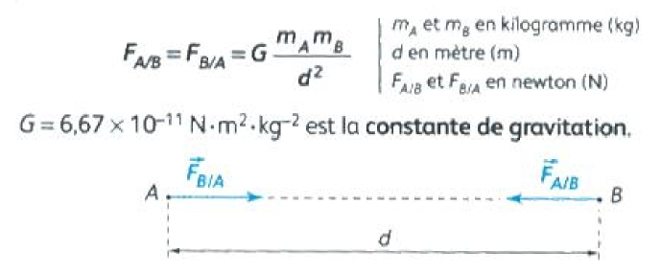
Données :
- masse de la Terre : M_{T} = 5,98.10²⁴ kg
- rayon de la Terre : R_{T} = 6,378.10⁶ m
- masse du Soleil : M_{S} = 1,98 . 10³⁰ kg
- masse de Mars : M_{M} = 0,642. 10²⁴ kg
- masse de Vénus : M_{V} = 4,87. 10²⁴ kg
- distance Terre- Soleil : d_{T/S} = 150. 10⁶ km
- distance Mars-Soleil : d_{M/S} = 227,9. 10⁶ km
- distance Vénus-Soleil : d_{V/S} = 108,2. 10⁶ km

- constante de gravitation universelle : G = 6,67.10⁻¹¹ (S.I.)
- intensité de la pesanteur terrestre :
g = 9,8 N.kg⁻¹

- Travail individuel (5min.)

Lisez les deux textes.

- Travail par 2 (10 min.)

Imaginez que vous voyagez dans le temps. Vous rencontrez Newton qui vous demande si sa théorie sur la gravitation est parvenue jusqu'au XXème siècle. Vous lui expliquez alors comment la NASA l'a utilisée pour lancer des sondes dans l'espace.

- Travail individuel

A. Calculez la valeur de l’interaction attractive entre la Terre et un élève de 60 kg. Quelle est la relation entre la valeur trouvée et le poids de l’élève ?

B. Calculez la valeur de l’interaction attractive entre le Soleil et la Terre, entre le Soleil et Vénus et entre le Soleil et Mars. Expliquez ces différences. Que cela entraîne-t-il pour les vitesses de chacune de ces planètes ?

Univers : 2ème partie: Le système solaire
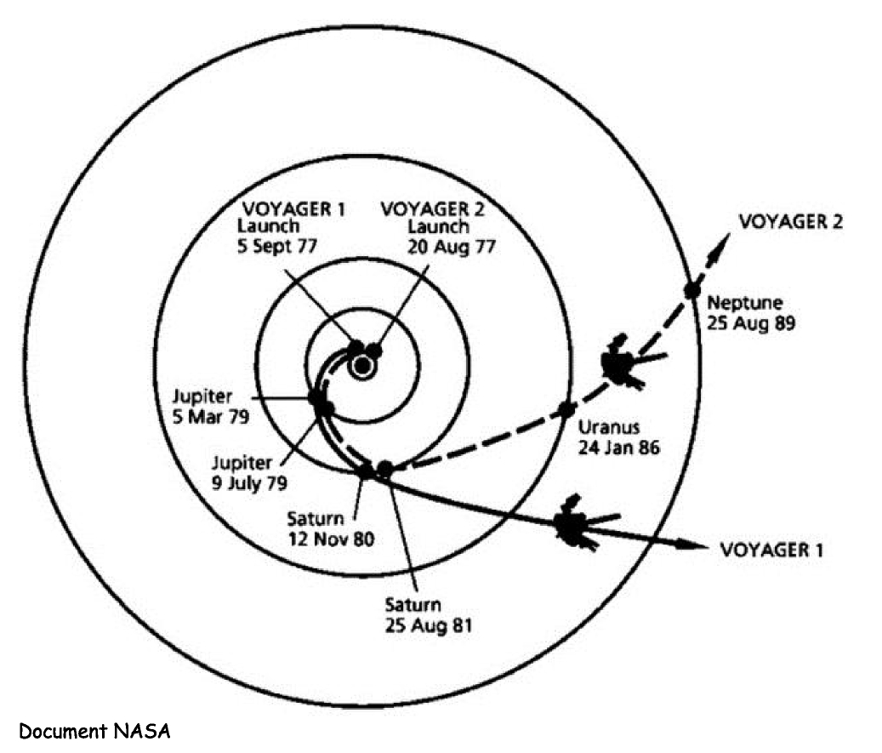

Annexe 4 : Lançons des satellites

A. Paramétrage du logiciel
Ouvrir le logiciel Satellites.
Dans l’onglet Système, laisser Attracteur central : Terre et les caractéristiques de masse et rayon de la Terre.
Pour Masse du satellite, entrer la masse de la sonde spatiale chargée d’amener le rover Curiosity sur Mars, soit 3,9.10³ kg.
Dans l’onglet Chrono, sélectionner 500 s entre 2 positions successives calculées.
Dans l’onglet Échelle, sélectionner Échelle terrestre 10000 km.
Paramétrer les conditions initiales suivantes : X initial : 0 km Y initial : 20000 km
V_{OX} : 1000 m/s V_{OY} : 0 m/s
Lancer le satellite et observer sa trajectoire.

B. Étude des trajectoires d’un satellite
- La trajectoire d’un satellite placé à une distance d = 20 000 km du centre de la Terre dépend-elle de sa vitesse de lancement ? Donner des exemples.
- Déterminer par essais successifs la vitesse V_{OX} de satellisation sur une trajectoire circulaire. (essayer entre 4000 et 5000 m.s⁻¹). Quelle est cette vitesse ? La convertir en km.h⁻¹.
- Décrire la trajectoire du satellite si la vitesse de lancement est inférieure ou supérieure à cette vitesse.
- La vitesse de satellisation sur une orbite circulaire dépend-elle de la masse du satellite ? Justifier par un exemple.
- La vitesse de satellisation sur une orbite circulaire dépend-elle de la distance à la Terre du satellite ? Justifier par un exemple.

C. L’envoi de sondes vers Mars
D’après site www.nirgal.net : « La première préoccupation de tout vaisseau spatial qui voudra se diriger vers la planète rouge sera d'échapper à la force d'attraction terrestre. Pour voyager dans le système solaire et suivant les objectifs à atteindre, on a définit 3 vitesses différentes que l'on nomme vitesses cosmiques :
- La première vitesse cosmique définit la vitesse qu'il faut atteindre pour pouvoir se placer en orbite autour de la Terre. Si la vitesse d'une sonde est inférieure à cette vitesse, l'engin suit une trajectoire balistique en décrivant une belle courbe mais finira toujours par retomber un peu plus loin. Par contre, si la première vitesse cosmique est atteinte, la satellisation autour de la Terre est effectuée et la sonde ne cessera de tourner autour de notre planète en suivant une orbite circulaire.
- La deuxième vitesse cosmique représente la vitesse limite permettant de s'évader définitivement de l'influence gravitationnelle de la Terre. Cette vitesse est également connue sous le nom de vitesse de libération. (Si vous réglez la vitesse du vaisseau entre la première et la deuxième vitesse cosmique, vous tournerez toujours autour de la Terre, mais en suivant une orbite non plus circulaire mais elliptique).
- Enfin, si vous avez vraiment besoin de changement, vous pouvez lancer votre vaisseau à une vitesse supérieure à la troisième vitesse cosmique. À ce moment là, vous avez assez d'énergie pour sortir complètement du système solaire et partir pour un petit voyage vers les étoiles. Mais ce cas un peu extrême ne va pas nous intéresser ici.

La sonde qui envoyait sur Mars le robot Curiosity (lanceur + rover …) avait une masse totale de 4 tonnes. En entrant cette masse dans « Masse du satellite » et en se positionnant pour Y_{initial} à 7000 km, retrouver les 2 premières vitesses cosmiques dont parle le texte (en les entrant dans V_{OX}).
Remarque : la première est comprise entre 7 et 8 km/s et la deuxième entre 10 et 11 km/s.

À l’aide des informations des sites suivants, indiquer en quelques lignes comment on envoie une sonde vers Mars.
http://www.cnes.fr/web/CNES-fr/497-comment-a-marche-un-voyage-interplanetaire-.php
http://www.nirgal.net/hohmann.html

D. Satellite géostationnaire
On utilise pour les télécommunications des satellites dits «géostationnaires», c’est-à-dire des satellites qui paraissent immobiles dans le ciel lorsqu’on les observe depuis le sol.
À quelles conditions peut-on obtenir ce résultat ?
Répondre à cette question en déterminant par avance :
- la forme que doit avoir la trajectoire du satellite,
- la disposition du plan de cette trajectoire par rapport à la Terre,
- la valeur de la période d’un tel satellite.
Puis rechercher par tâtonnement sur le logiciel quelles doivent être les valeurs de la vitesse et de la distance au centre de la Terre pour que le satellite soit géostationnaire. Noter ces valeurs.
Annexe 5

Trajet Terre-Mars
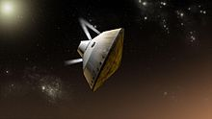 | Données Trajet Terre-Mars :  « Après sa séparation avec son lanceur, la sonde spatiale entame la phase de croisière, d’une durée de 7 mois environ, durant laquelle elle se rapproche de Mars uniquement avec la vitesse acquise », (soit environ 21 000 km/h).  Distance parcourue : 570 Millions de km
- Expliquer la partie soulignée.

atterrissage de curiosity
- Freinage atmosphérique
« L’entrée dans l’atmosphère de Mars, à une vitesse de Mach 24, provoque un échauffement important de la sonde. Pour protéger le rover, le véhicule est encapsulé dans un véhicule de rentrée, composé d’un bouclier thermique avant et d’un bouclier arrière contenant un parachute de 21 mètres de diamètre ». Le bouclier avant atteint un pic de 1450 °C. Son diamètre de 4,5 m permet d’atteindre une vitesse inférieure à Mach 2 au moment de l’ouverture du parachute.
- Expliquer le titre de ce paragraphe.
Pourquoi le bouclier s’échauffe-t-il ?
Quel est le double intérêt du bouclier ?
- Quelle est la vitesse de la sonde à l’entrée de l’atmosphère ?
Quelle est la vitesse de la sonde à l’ouverture du parachute ?
Le freinage atmosphérique est-il efficace ?

- Descente sous parachute
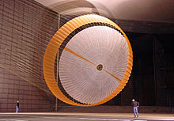 | - Vidéo « à la recherche de traces de vie sur Mars – la mission Curiosity « < Université de Nantes – à 2'09 … 2'40  http://www.youtube.com/watch?v=CIVC1JKKl28  - Vidéo d’animation < Jet Propulsion Lab – NASA - à t = 1’52  http://www.dailymotion.com/video/xo5nbv_curiosity-039-s-journey-to-mars animation_tech#.UYp4ksp6BYE  Léo : « T’as vu comme le parachute remonte vite ? »  Léa : « Mais, non, il continue de chuter ! »
1) Qui de Léo et Léa a raison ?
=> Vidéo < Montage fait à partir des documents NASA
http://www.cieletespace.fr/node/9543
2) Le parachute est-il efficace comme moyen de freinage ?
Vitesse à l’ouverture du parachute : 450 m/s < Mach 2
Vitesse au largage du parachute : 100 m/s ( 360 km/h) vers 1500 – 2000 m d’altitude
- Descente propulsée
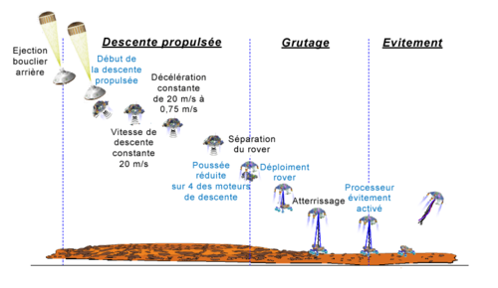
=> Que peut-on dire du mouvement lorsque la vitesse de descente est de 20 m/s ?

- Atterrissage dans son ensemble
4 phases principales :
- Entrée atmosphère :
Largage de l’étage croisière 10 min avant l’entrée dans l’atmosphère
Vitesse à l’entrée dans l’atmosphère 21 000 km/h, soit 6 km/s, soit Mach 24
- Descente sous Parachute
Pendant 50 à 90 s
Vitesse à l’ouverture du parachute : 450 m/s < Mach 2
Bouclier thermique éjecté dès que vitesse < 0,8 Mach
Vitesse au largage du parachute : 100 m/s ( 360 km/h) vers 1500 – 2000 m d’altitude
- Descente propulsée
- Vitesse à l’atterrissage : 0,75 m/s en vertical
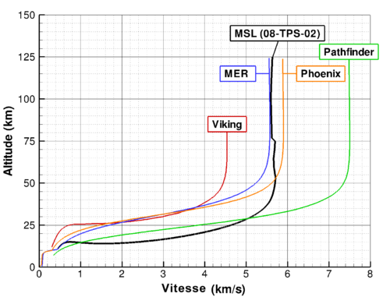 | - Résumer par un graphique, l’évolution de la vitesse de la sonde en fonction du temps.  - Résumer en quelques phrases, l’évolution de la vitesse de MSL en fonction de l’altitude.
Annexe 6 : Les météorites martiennes
3 octobre 1815, 8 h du matin. Dans le petit village de Chassigny près de Dijon, les habitants sont brusquement réveillés par une forte détonation. Ils découvriront rapidement l'origine de ce vacarme. 4 kg de roches surgies du ciel ! La même histoire se reproduira le 25 août 1865 soit 50 ans plus tard à Shergotty (Inde) ainsi qu'à Nakhla le 28 juin 1911 (Egypte).
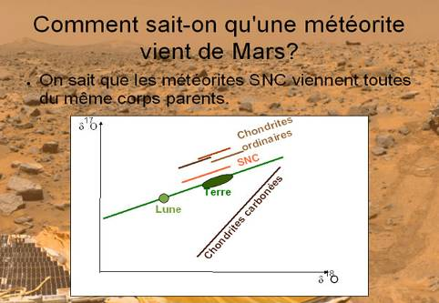
Ces trois événements ne sont pas indépendants, comme on pourrait le penser de prime abord. Car les météorites tombées dans ces trois régions sont assez semblables et les scientifiques pensent même le plus sérieusement du monde qu'il pourrait s'agir de roches provenant de la planète rouge. Les scientifiques du monde entier posséderaient sur Terre d'authentiques pierres en provenance de Mars ! On a choisi de désigner ces météorites par le terme SNC (pour Shergottite Nakhlite Chassignite, du nom des lieux de découverte des trois premières météorites martiennes).
Alignement des différentes météorites et des échantillons terrestres et lunaires dans un diagramme indiquant la composition en ¹⁸O en fonction de la composition en ¹⁷O. δ désigne une abondance relative.
δ
δ
Actuellement, on dispose de 50 météorites martiennes.
Les météorites sont des fragments issus de la collision entre des corps planétaires. Ces "corps parents" sont généralement des astéroïdes (pour 99,5%). Dans l'état actuel de nos connaissances, 0,5% des météorites seraient des fragments "arrachés" à la surface de la Lune ou de Mars.
Comment connaît-on l’origine d’une météorite ?
Une première information provient de l'étude chimique des météorites. On utilise en particulier les isotopes de l'oxygène. Dans la nature, plusieurs atomes d’oxygène existent et ils diffèrent par leur masse : un lourd (noté ¹⁸O), un moyen (noté ¹⁷O) et un léger (le plus fréquent, noté ¹⁶O). On place sur le même diagramme, les météorites et les roches terrestres en fonction de leur composition en ¹⁸O et en ¹⁷O. Si les échantillons analysés s'alignent sur une même droite, cela indique que les roches sont issues du même astre initial.
Par exemple, toutes les roches terrestres sont sur une même droite. La Lune est également sur cette même droite, ce qui porte à croire qu’elle aurait été formée à partir de la Terre.
Si on place sur le diagramme les météorites SNC, on remarque que celles-ci sont alignées et proviennent donc d'un même corps parent alors qu’elles ont été retrouvées dans trois pays différents.

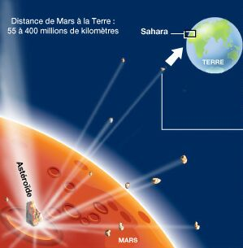
Comment sait-on qu’une météorite vient de Mars ?

À la fin des années 1970, ces SNC ont été datées, et les âges respectifs ainsi déterminés sont extrêmement jeunes pour ces météorites (inférieurs à 1,3 milliards d'années). Ces SNC viendraient donc d'un astre possédant un volcanisme encore actif à cette époque. Nous appellerons cet astre : "corps parent des SNC". Ces météorites auraient été extraites de ce corps parent par un impact violent qui aurait projeté dans l'espace des fragments. Et ce sont quelques uns de ces fragments qui ont été récoltés sur Terre.

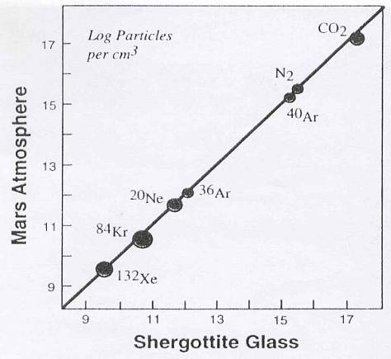
Les seuls astres de notre système solaire à avoir connu un volcanisme récent capable de créer de telles roches il y a 1,3 milliards d’années sont Vénus, Io de de (satellite de Jupiter) et Mars.
Comme Vénus et Jupiter ont une gravité trop forte pour permettre à des résidus d’impacts de s’échapper vers la Terre, seule Mars, serait donc candidate à ce scénario. Cela fut prouvé par l’analyse des gaz contenus dans les météorites. En effet, certaines de ces météorites contiennent des bulles de gaz, témoins probables de l'atmosphère du corps parent des SNC.
L'analyse chimique et isotopique de ces gaz montre que :
- ces gaz sont très différents de ceux de l'atmosphère terrestre,
- ces gaz sont identiques à ceux de l'atmosphère martienne analysés in situ par les sondes Viking (1976).
Donc, à moins d'un hasard extraordinaire, ces météorites viennent
bien de Mars.

Corrélation entre l'abondance en N₂, CO₂ et divers isotopes de gaz rares dans une bulle de gaz de météorite et dans l'atmosphère martienne.

Quelques exemples de questions pouvant guider les élèves dans l’exploitation des textes :

- Sur la courbe, on voit apparaître différents gaz. Les classer en deux familles : les molécules et les atomes. Expliquer comment procéder.
- Quel est le noyau le plus lourd ? Justifier.
- Qu’appelle-t-on les gaz nobles ? Quels sont-ils ?
- Comment la structure électronique d’un gaz noble se caractérise-t-elle ?
- Y a-t-il des gaz nobles contenus dans les bulles de gaz des météorites. Si oui, lesquels ?
- Donner les noms communs et scientifiques de N₂ et CO₂ ?
En déduire si l’atmosphère de Mars est respirable, et proposer le cas échéant une solution permettant de la transformer pour la rendre respirable.
Annexe 7 : Les éléments chimiques nécessaires à la vie terrestre existent-il sur Mars ?

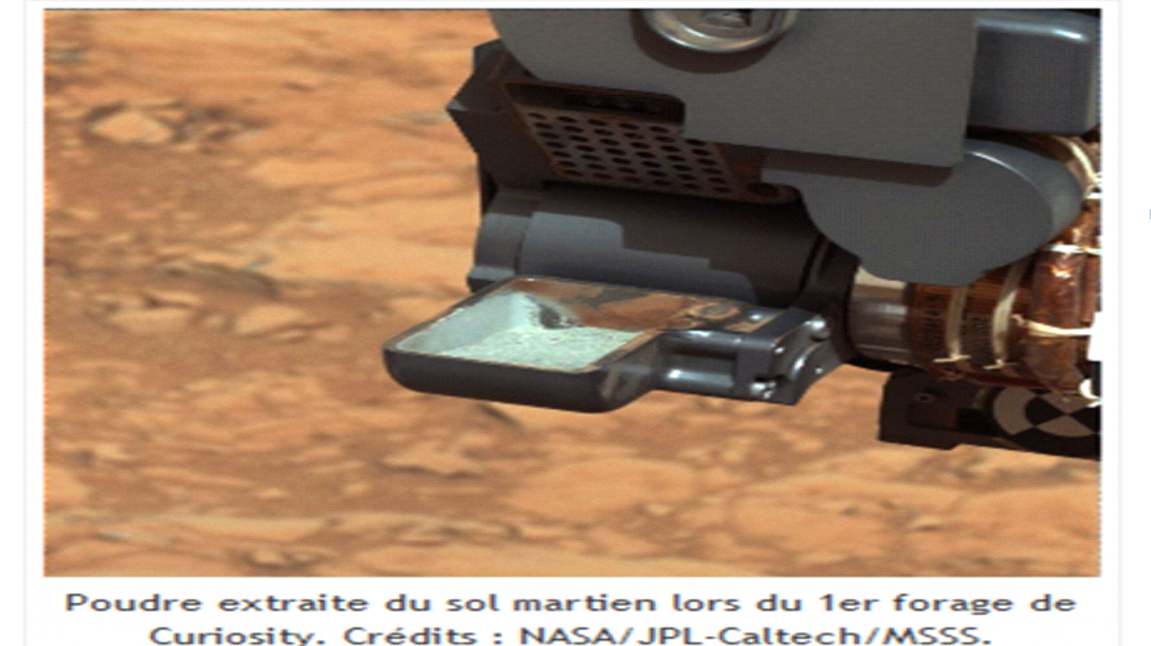 | Introduction  Doc.1 : Les dernières missions vers Mars (Mars Exploration Rovers et Mars Express) ont démontré que de l'eau à l'état liquide a bien existé peu après la formation de la planète et pendant quelques millions d'années. Les scientifiques espèrent maintenant déterminer si les autres éléments qui ont pu se combiner pour conduire à l'apparition de la vie sont encore présents sur Mars. ⁽¹⁾

Doc.2 : Éléments chimiques nécessaires à la vie terrestre

Les éléments chimiques nécessaires à la vie de type terrestre sont, pour 96 % : C, H, O, N, pour 4 % : P, S, Cl, K, Na, Ca, Mg puis, pour de plus faibles quantités (traces) : Fe, B, I, Mn... Tous ces éléments ont été identifiés sur Mars.( ...)
(Les scientifiques recherchent) la vie organique c’est-à-dire celle dont les molécules sont organisées autour de l’atome de carbone. En effet cet atome, du fait de ses quatre liaisons covalentes possibles, est très bien adapté à la construction de molécules tridimensionnelles complexes. (…) Sur Mars la présence de carbone est certaine. L’atmosphère en est particulièrement riche puisque composée à 95,9 % de dioxyde de carbone. Au sol on a identifié quelques carbonates mais curieusement pas encore de molécules organiques.⁽²⁾

Doc.3 : Résultats d’analyse du premier forage de Curiosity, fournis par les instruments SAM et CheMin.
La carotte martienne prélevée en février (2013) a confirmé que des micro-organismes ont bien pu exister dans le passé (il y a des milliards d’années) sur la planète rouge. Les scientifiques ont identifié le soufre, l'azote, l'hydrogène, l'oxygène, le phosphore et le carbone (...) dans la poudre d’une roche sédimentaire forée par Curiosity à proximité d'un lit de rivière ancienne dans le cratère Gale sur la planète rouge. L’échantillon contenait également des sulfates et sulfures qui sur Terre sont utilisés comme source d’énergie par certains micro-organismes.

Exemples de questions possibles pour guider les élèves :
Quels éléments chimiques les lettres C, H, O, N représentent-elles ?
Qu'appelle-t-on des molécules organiques ?
Que répondriez-vous à la question : « Mars a-t-il pu abriter la vie » ?
Documents utiles :
Doc.1 < CNES - http://smsc.cnes.fr/MSL/Fr/GP_science.htm
Doc.2 <Mars Society Switzerland <http://www.planete-mars-suisse.com
Doc.3 ⁽³⁾ "Under Mars Curiosity" - < http://www.Mars-x.org
⁽⁴⁾« Première analyse de roche par les instruments SAM et CheMin »
Communiqué de la NASA, traduit en français par Pierre Brisson – 12 Mars 2013
<http://www.planete-mars.com/les-premiers-resultats-de-l%E2%80%99analyse-du-forage-de-curiosity/
⁽⁵⁾« Curiosity confirme que mars était habitable » – La tête en l’air – Blog du CNES- 13 Mars 2013
<http://www.cnes.fr/web/CNES-fr/10306-le-robot-curiosity-se-pose-sur-mars-avec-succes.php

Annexe 8 : L’eau liquide a-t-elle existé et existe-t-elle encore sur Mars ?

1. L’eau liquide a-t-elle existÉ sur Mars ?
Voici quelques informations qui contribuent à répondre à cette question :
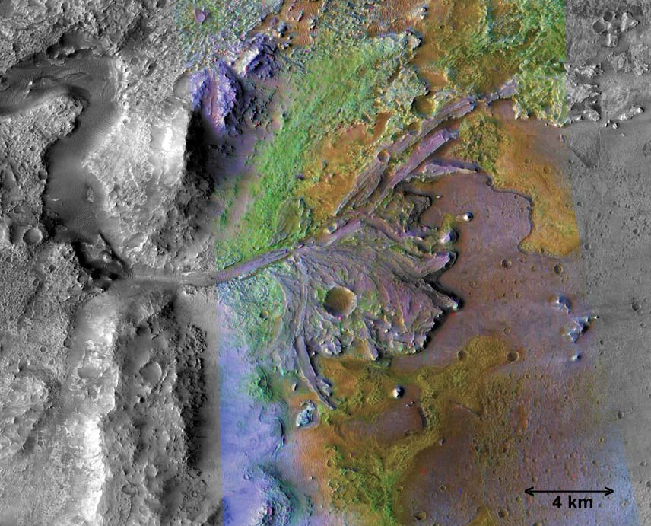
Doc.2 : Cratère météoritique Jezero / Delta  Les couleurs sur-ajoutées à cette photo indiquent la minéralogie telle qu'ont pu la déterminer les études spectrales. La couleur verte indique la présence d'argile. ⁽²⁾ | Doc.2bis : Ruissellement  Cette image a été captée par Mars Global Surveyor en 2002. ⁽³⁾

Doc3 : : Résultats d’analyse du premier forage de Curiosity fournis par les instruments SAM et CheMin.
La roche est formée de mudstone (...) contenant de l’argile et des sulfates. (...) L’argile qui traduit une longue action de l’eau sur des roches ignées telle que l’olivine compose au moins 20% de l’échantillon.(..) Il traduit un environnement qui n'était pas spécialement oxydant, acide ou salé. ⁽⁴⁾
"On aurait pu boire cette eau", a lancé John Grotzinger, de l'institut de Technologie de Californie et responsable du projet Curiosity. ⁽⁵⁾

Doc.4 : Comparaison des histoires de Mars et de Terre
Les dates indiquées sont relativement incertaines, ce qu'illustre le flou entre les zones de couleurs différentes.
Les taches bleues présentes à la base de la zone orangée indiquent la probable existence d'eau liquide en profondeur. Y a-t-il de la vie endogée (vie sous terre dans la totalité de leur cycle) dans ces zones profondes avec de l'eau liquide ? ⁽²⁾

1) En quoi les documents 2 et 2bis suggèrent-ils l'existence d'eau liquide dans le passé de Mars ?
2) En quoi le forage de Curiosity confirme-t-il ces hypothèses ? Rappeler l’année de ce forage.
3) À quelle période situe-t-on l'existence d'eau liquide sur Mars ?
Pendant combien de temps pense-t-on que de l'eau liquide a existé sur Mars ? Indiquer le(s) document(s) utilisé(s).
4) Pourquoi les scientifiques essaient-ils de savoir si l’eau, sous forme liquide, a existé sur Mars ?
2. l’eau liquide a disparu

Doc.5 : Disparition de l'eau liquide à la surface de Mars
On sait depuis Mariner 9 (1972) que de l'eau liquide a coulé sur Mars dans un passé ancien.(...)
Jusque vers –3,5 Ga (date très approximative), de l'eau liquide stable et pérenne a existé sur Mars.
Puis Mars a perdu progressivement la majorité de son atmosphère, s'est refroidi par diminution de son effet de serre et s'est asséché. La température moyenne de –50°C et la pression de 6 hPa (1013 hPa sur Terre) ne permettent plus la vie superficielle. ⁽²⁾

Doc.6 : États de l'eau en fonction de la température et de la pression
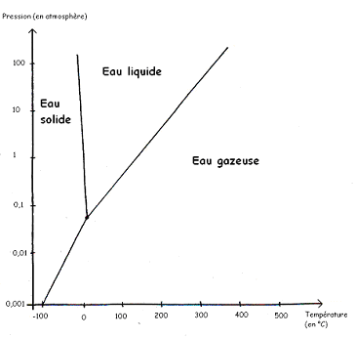

- Doc.5 :
a) Depuis combien d’années environ, l’eau liquide aurait-elle disparu à la surface de Mars ?
b) Quelle hypothèse essaie d'expliquer la chute de température et de pression sur Mars ?
c) Formuler des hypothèses sur ce qu'a pu alors devenir l'eau.
- Doc.6 : Sur le diagramme des états de l’eau en fonction de la température et de la pression,
a) Indiquer les valeurs moyennes de température et de pression sur mars et repérer le point correspondant.
b) Dans quel état se trouve alors l'eau ?
c) Dans quel état se transforme-t-elle lorsque la température s'élève à 0°C (la pression étant inchangée) ?
d) Expliquer pourquoi on ne peut actuellement trouver d'eau liquide à la surface de Mars.

3. Qu’est devenue l’eau ?
Introduction
Doc.1 : Les dernières missions vers Mars (Mars Exploration Rovers et Mars Express) ont démontré que de l'eau à l'état liquide a bien existé peu après la formation de la planète et pendant quelques (centaines de ^{(1bis)} ) millions d'années. ⁽¹⁾ Mais, en raison (entre autres) d’une gravité trop faible due à sa masse relativement petite ^{(1 Bis)} , (Mars) a perdu presque toute son atmosphère. Elle s’est alors refroidie (actuellement, Température moyenne de Mars = –50°C environ). Son eau liquide a également disparu.(…) Bien sûr, une fraction de cette eau s’est probablement échappée dans l’espace. Mais la communauté scientifique pense qu’une partie de toute cette eau pourrait bien être encore présente (…) dans le sol martien. ^{(1 Ter)}
Doc.7 : Calotte polaire | Doc.7bis : Cratère | Doc.7 : Calotte polaire  Cette carte montre la répartition de l'hydrogène au pôle Nord de Mars. Elle est réalisée en utilisant les émissions de rayons gamma de l'hydrogène. Les zones en violet ont une forte concentration d'hydrogène, tandis que celles en rouge n'en présentent que très peu.  Doc.7bis : Pergélisol – Cratère  En octobre 2008, les flancs du cratère (météoritique) sont très blancs : le spectre de ces zones blanches correspondent à celui de la glace d'H₂0. La photo de droite a été prise le 14 janvier 2009.

Doc.8 : En 2003, la sonde Européenne Mars Express avait confirmé la présence de glace d’eau dans la calotte polaire sud. Peu après, elle avait aussi découvert la présence d’un pergélisol autour du Pôle Nord s’étendant sur des centaines de kilomètres carrés.⁽⁸⁾
(Cependant,) la plus grande quantité de l’eau martienne doit se trouver en sous-sol.(..) Évidemment, plus l’eau est descendue profondément, plus elle a dû se charger en solides dissous, et plus elle sera riche en nutriments.^{(1bis)} Si on suppose que le gradient géothermique martien est de 10°C/km (trois fois plus faible que sur Terre), la température profonde dépasserait 0°C dès 5 km de profondeur. Cette eau, présente en surface sous forme de glace, serait donc liquide dès 5 km de profondeur, en négligeant l'effet de la pression.^{(2 ou 7)}

1.. Doc.7 : Calotte polaire
a) Rappeler la composition d'une molécule d'eau.
b) Pourquoi une présence importante d'hydrogène peut-elle faire penser à l'existence d'eau ?

2. Doc.7bis : Pergélisol – Cratère
Que suggère cette succession de photos ?
3. Doc.8
a) D'après ce document, à quelle profondeur pourrait-on espérer trouver de l'eau liquide dans le sous-sol martien ?
b) Expliquer comment, avec les hypothèses formulées, a été calculée cette profondeur.
4.a) En résumé, que semble être devenue l’eau initialement liquide sur Mars ?
b) S’il y a un lieu propice à la vie actuellement sur Mars, où semble-t-il être le plus plausible ?
Annexe 9 : Sources

Rétrogradation de Mars : documents intéressants et exploitables sur le site du CLEA
http://acces.ens-lyon.fr/clea/activites/observons-la-retrogradation-de-la-planete-mars-en-2014
Annexe 6 – Études Documentaires
3. L’eau liquide a-t-elle existÉ et existe-t-elle encore sur Mars ?
Doc.1 : ⁽¹⁾ < CNES - http://smsc.cnes.fr/MSL/Fr/GP_science.htm
^{(1bis)} <Mars Society Switzerland (Juin 2013) <http://www.planete-mars-suisse.com
^{(1Ter)} Eau sur Mars – Bruno BEZARD (< 2003)
<http://www.cnrs.fr/cw/dossiers//doseau/decouv/univers/eauPlan.html
Doc. 2, 4, 5, 7 et 8 ?
⁽²⁾ < http://planet-terre.ens-lyon.fr/article/habitabilite-vie-systeme-solaire.xml#Mars
Doc.2bis : ⁽³⁾ http://www.asc-csa.gc.ca/images/astronomie/mars/mars_eau_01_t.jpg
Doc.3 : ⁽⁴⁾ Communiqué de la NASA, traduit en français par Pierre Brisson (Mars 2013)
< http://www.planete-mars.com/les-premiers-resultats-de-l%E2%80%99analyse-du-forage-de-curiosity/
⁽⁵⁾ < Mars-x-org (mars 2013) // ce qui est propice à la vie.
Doc.6 < SVT - 2de - Monge
Doc.7 < Agence Spatiale Canadienne - http://www.asc-csa.gc.ca/fra/astronomie/mars/eau.asp Images
Doc.7bis : Pergélisol – Cratère
Doc.8 ⁽⁸⁾ Plus d’eau que prévu dans le sol de Mars ! <Mars-x-org (30 Septembre 2013)

Images
Doc.2 : Cratère Jezero Droits réservés - © 2008 NASA/JPL/JHUAPL/MSSS/Brown Univ. (photo prise par sonde Mras reconnaisance Orbiter 2008)
Doc.2bis : Ruissellement Source NASA/JPL/MSSS
Doc.4 : Histoire de Mars et de Terre Droits réservés - © 2008 Pierre Thomas
Doc.7 : Calotte polaire http://www.asc-csa.gc.ca/images/astronomie/mars/mars_eau_04_t.jpg
Droits réservés - © 2009 NASA/JPL-Caltech/Univ. of Arizona (Source : NASA/JPL/UA)
Doc.7bis Cratères pergélisol

3. Les ÉlÉments chimiques nÉcessaires À la vie terrestre existent-il sur Mars ?
Doc.1 < ⁽¹⁾ Wikipedia - MSL - Genèse du projet
Doc.2 <Mars Society Switzerland (Juin 2013) <http://www.planete-mars-suisse.com
Doc.3 ⁽³⁾ "Under Mars Curiosity" - < http://www.Mars-x.org
⁽⁴⁾« Première analyse de roche par les instruments SAM et CheMin »
Communiqué de la NASA, traduit en français par Pierre Brisson - (12 Mars 2013)
<http://www.planete-mars.com/les-premiers-resultats-de-l%E2%80%99analyse-du-forage-de-curiosity/
⁽⁵⁾« Curiosity confirme que mars était habitable » – La tête en l’air – Blog du CNES - (13 Mars 2013)
<http://www.cnes.fr/web/CNES-fr/10306-le-robot-curiosity-se-pose-sur-mars-avec-succes.php

